Guía N°11 Artes Visuales 2do Medio:
Problemáticas Sociales

Nombre
Curso | Fecha
2do medio D E F | Semana 30 de junio al 03 de julio de 2020
Contenidos | Objetivos de Aprendizajes | Habilidades
Valoración crítica a problemáticas sociales. | OA 1: Crear proyectos visuales basados en la valoración crítica de manifestaciones estéticas referidas a problemáticas sociales y juveniles, en el espacio público y en diferentes contextos. | Expresar y crear visualmente

Querido y querida estudiantes espero que esta semana te encuentres muy bien junto a tu familia, quisiera enviarte en esta ocasión un abrazo desde la distancia lleno de mucho cariño y ánimo.

Observa la siguiente obra correspondiente al artista Pablo Picasso:

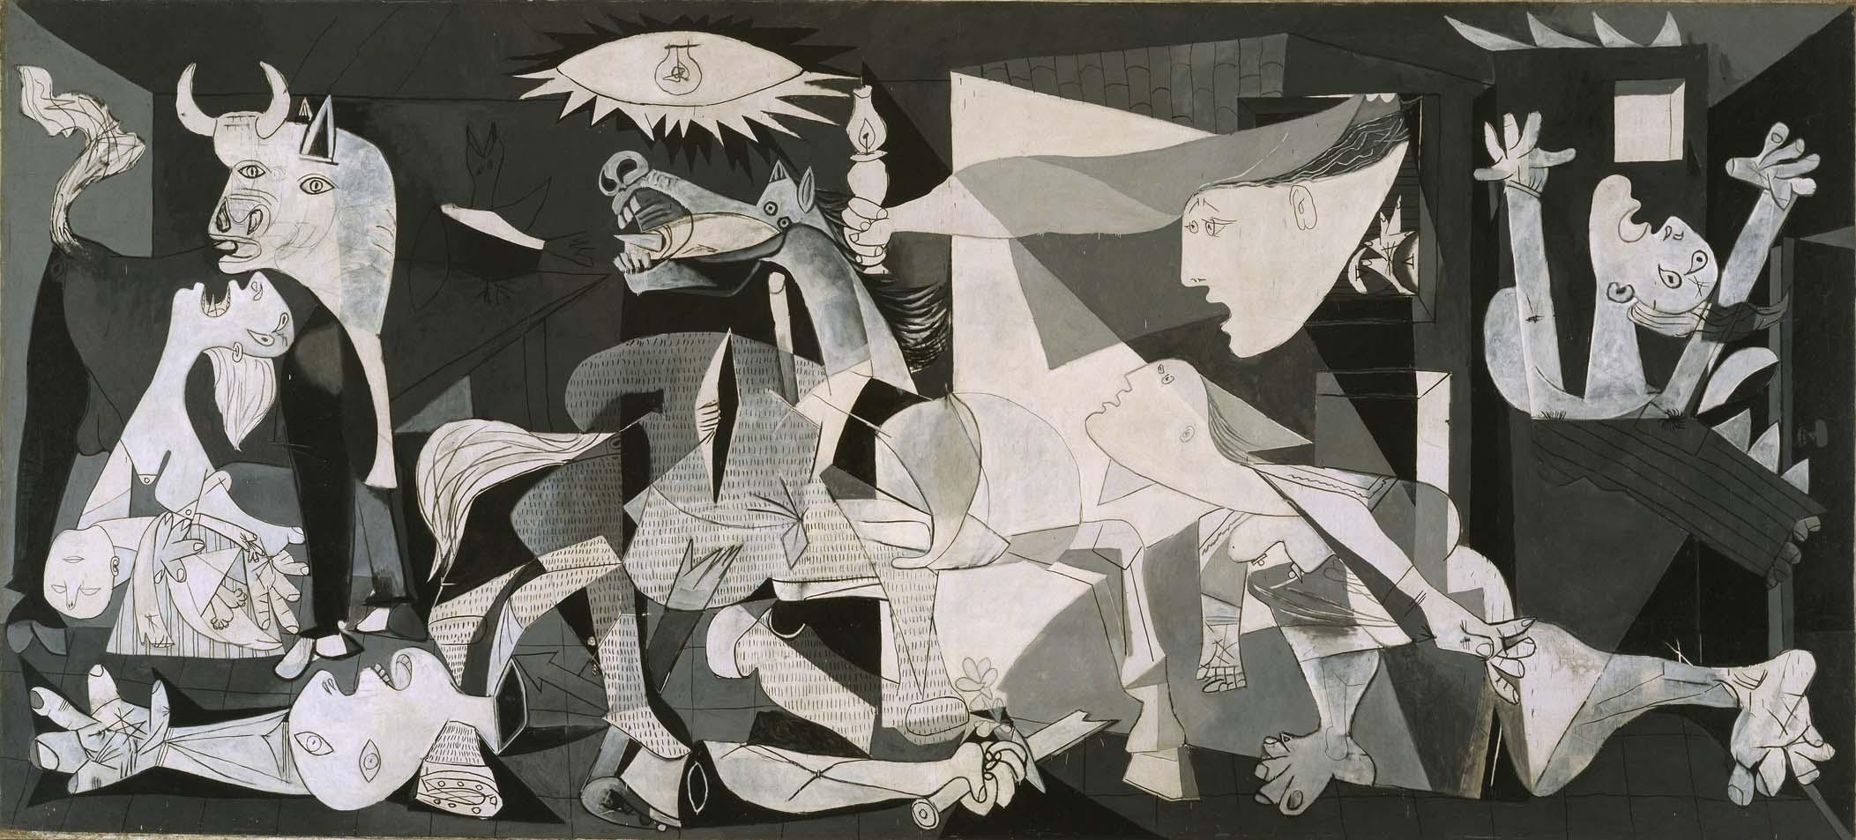

Artista: Pablo Picasso
Tamaño: 3.49 m x 7.77 m
Fecha de creación: 26 de abril de 1937–junio de 1937

Reflejo fiel de una época y de unas luctuosas y dramáticas circunstancias, el
lienzo Guernica nació para formar parte del Pabellón Español en la Exposición
Internacional de París, de 1937. El motivo que impulsó a Pablo Picasso a
realizar la escena representada en esta gran pintura fue la noticia de los
bombardeos efectuados por la aviación alemana sobre la villa vasca que da
nombre a la obra, conocidos por el artista a través de las dramáticas
fotografías publicadas, entre otros diarios, por el periódico
francés L'Humanité. A pesar de ello, tanto los bocetos como el cuadro no
contienen ninguna alusión a sucesos concretos, sino que, por el contrario,
constituyen un alegato genérico contra la barbarie y el terror de la guerra.
Concebido como un gigantesco cartel, el gran lienzo es el testimonio del
horror que supuso la Guerra Civil española, así como la premonición de lo
que iba a suceder en la Segunda Guerra Mundial. La sobriedad cromática, la
intensidad de todos y cada uno de los motivos, y la articulación de esos
mismos motivos, determinan el extremado carácter trágico de la escena,
que se iba a convertir en el emblema de los desgarradores conflictos de la sociedad de nuestros días.
Al analizar su iconografía, uno de los estudiosos de la obra, Anthony Blunt, divide a los actores de esta composición piramidal en dos grupos, el primero
de los cuales está integrado por tres animales: el toro, el caballo herido y el
pájaro alado que se aprecia tenuemente al fondo, a la izquierda. Los seres
humanos componen un segundo grupo, en el que figuran un soldado muerto
y varias mujeres: la situada en la zona superior derecha, que se asoma por
una ventana y sostiene hacia fuera una lámpara; la madre que, a la izquierda
del lienzo, grita llevando al hijo muerto; la que entra precipitadamente por la
derecha; y finalmente, la que clama al cielo, con los brazos alzados, ante una
casa en llamas.

Analiza y Responde:
- ¿Cuál es la problemática social que representa la obra "la Guernica" de Picasso?
________________________________________________________________________________________________________________________________________________________________________
- ¿Qué elemento visual te parece que ayuda a aportar dramatismo a la obra? Explica porque. (Recuerda que los elementos visuales son: líneas, colores, texturas, dibujos, luz, tonos, composición, etc.)
________________________________________________________________________________________________________________________________________________________________________

- ¿Qué personaje o elemento de la escena te parece más dramático? ¿Por qué? Dibújalo.
________________________________________________________________________________________________________________________________________________________________________

Si tienes dudas y/o preguntas escríbeme a arozas@sanfernandocollege.cl contesto los correos de lunes a viernes de 15:00 a 18:00 hrs. Recuerda SIEMPRE especificar tu nombre, apellido y curso junto a tu pregunta.

